Fragment作为一种activity下切换不同内容的布局，比起在activity中对基本布局的各种隐藏和显示（visibility和invisible）能更好的完成归类，利于逻辑理清。

Fragment代码的编写，必须实现onCreateView()，它相当于activity 的oncreate()；在其中通过inflate()方法填充xml布局
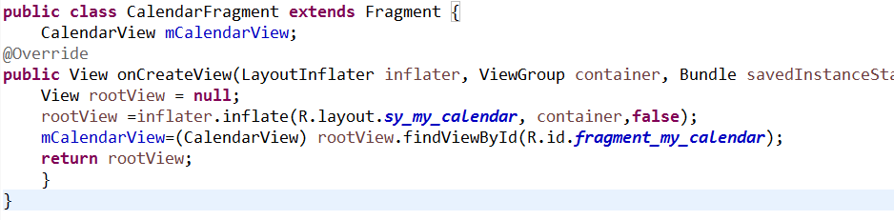

将要添加fragment的activity代码编写，可以选择把fragment的标签写死到xml中，或通过代码动态添加。
动态添加的方式：
- 需要先拿到FragmentManager的实例，通过activity中的getFragmentManager()方法可以获得一个系统分配得实例对象。它没什么大的作用，主要是用它来拿到接下来的事物管理类。
- 接着要拿到FragmentTransaction对象，通过fragmentManager.beginTransaction()获得。它是事物管理，各种fragment的添加、修改、移除，都靠它。
- 这时，我们就可以把自己写的fragment类给new出来了，通过fragmentTransaction.add（把这个fragment添加到哪个控件下面去，这个fragment对象）方法，把自建的fragment加入管理。然后fragmentTransaction.commit()提交。Fragment就显示出来了

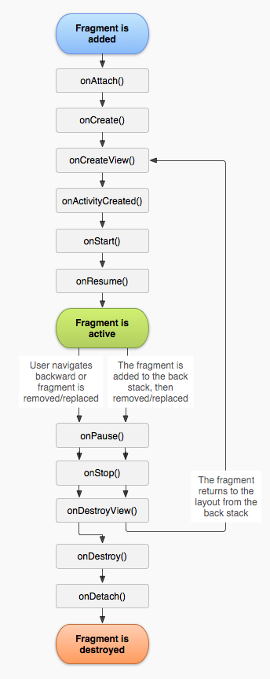
详细：http://www.cnblogs.com/mengdd/archive/2013/01/08/2851368.html

